TBN-300型同步并网逆变器

北京计科能源新技术开发公司
王德林 冯建涛 叶东嵘 王斯成 王长贵

一 引言
光伏电池发电有离网和并网两种工作方式。过去，由于太阳电池的生产成本居高不下，所以光伏电池在我国多用于偏远无电地区的中小功率离网用户。但是，太阳能光伏市场近年来发生了很大变化，开始由边远农村地区逐步向并网发电和建筑结合的常规供电方向发展，开始由补充能源向替代能源过度。并网方式光伏发电系统主要用于输电线路调峰电站以及屋顶光伏系统。例如：美国一九九七年六月宣布了“克林顿总统百万屋顶光伏计划”，预计十年内安装总容量约3000MW的屋顶光伏系统，日本、德国和西欧等发达国家也陆续推出了相应的屋顶光伏计划。因此，作为屋顶光伏系统核心的并网逆变器，也必将与屋顶光伏计划同步发展，其市场前景极为可观。
尽管我国研制太阳能电池始于一九五八年，中国的光伏技术经过四十年的努力，已具有一定的水平和基础，但是，与世界先进国家相比仍有不小的差距。为了跟踪世界发展趋势，我国九.五规划也对同步并网逆变器和屋顶光伏发电作出了相应安排。我公司按照国家科委九.五科技攻关计划，现已研制开发出3KW正弦波同步并网逆变器样机，现将有关技术问题予以简要介绍。

二 主要技术指标

1． 额定容量： 3 KW
2． 整机效率： 满负荷≥ 90%，低负荷≥ 85%
3． 输出电压： 正弦波，单位220 VAC
4． 波形失真度： ≤ 5%
5． 跟踪电网频率误差： ≤ 2%
6． 输出电压调整率： ≤ ±5%
7． 输入电压范围： 78—102 VDC

三 电路结构框图及主要部分原理分析
- SPWM 正弦脉宽调制波形发生器：
SPWM 是工业应用中最为流行的一种方法。为了得到某一规定频率（如50MHZ）的正弦电压波形，可用该频率的正弦调制信号（也称参考信号）和某一个几千赫至几十千赫等腰三角形载波相比较。由其切割点决定逆递变功率器件的开关点，在一个调制信号周期内，形成一串等幅、等距而不等宽的正负双极性脉冲，称为SPWM正弦脉宽调制波。该波形经光电耦合隔离、驱动和全桥功率放大后，采用LC滤波器，即可滤除高频载波而获得失真度较好的50HZ 正弦波输出。本机采用SPWM波形产生专用芯片输出单相50HZ 正弦脉宽调制脉冲，倒相后形成两路相位相反的脉冲去控制逆变全桥的四个功率器件导通和截止，将SPWM信号进行功率放大。由于半导体功率器件（GTR、MOSFET、IGBT等）工作在前后沿陡峭的开关状态，可使其自身功耗大大减小，从而提高逆变器整机的转换效率，所以大功率逆变器均采用SPWM 正弦脉宽调制信号。
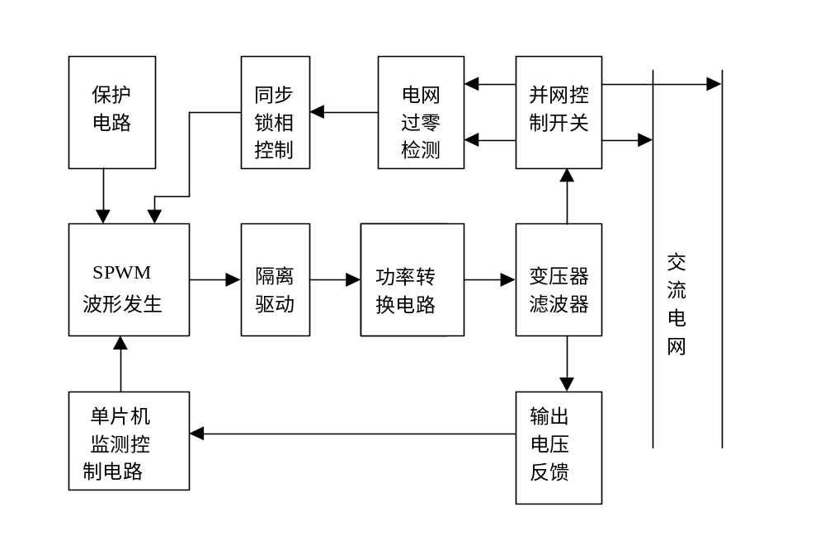
并网逆变器电路原理框图

另外，由于半导体功率器件具有电荷存储效应，其导通、截止状态不会瞬间切换，所以即使驱动信号具有使逆变桥对角交替导通的正确相位，如不采取措施，也会使某桥臂两功率器件出现短时间同时导通， 这种现象称为“共态导通”，为避免出现逆变桥共态导通，SPWM 波形产生器设计了对“死区控制”进行调整的逻辑电路，可有效避开功率器件的电荷存储时间，保护功率器可靠工作。
- 电网频率取样电路
因为并网逆变器输出的电能要送入当地交流电网，以供电网调峰和扩充容量用，所以逆变器输出的正弦交流电压必须和交流电网的电压严格保持“同频同相”。为此，首先要对交流电网频率和相位进行信号取样。本机采用专门设计的“交流电压过零检测器”，在交流电网正弦信号的过零点处产生一个过零脉冲，控制同步锁相电路。
- 同步锁相电路
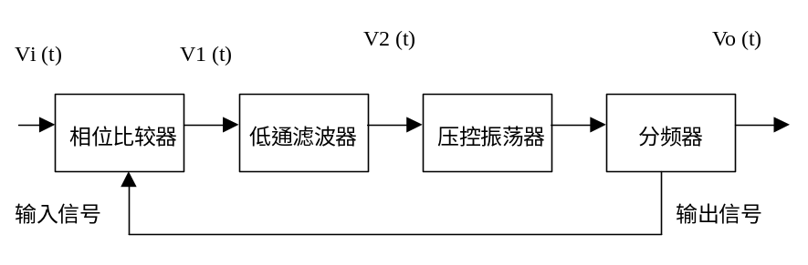同步锁相电路采用当前通信领域常用的PLL 锁相控制环路方法。其原理框图如下：

锁相环所要完成的控制功能是将两个交流信号通过锁相环的控制调节作用使它们逐渐进入同步锁定状态。锁相环由相位比较器、低通滤波器和压控振荡器三个基本环节组成。用电网频率取样得到的过零检测脉冲作为输入信号Vi (t) ，SPWM波形发生器中的压控振荡器经分频后作为输出信号Vo (t)，两路频率和相位不同的信号同时送到相位比较器中，从相位比较器输出的V1 (t) 幅度正比与Vi (t) 和Vo (t) 两路信号的相位差。V1 (t) 经过低通滤波器处理，输出一个相当于Vi (t) 信号平均值的控制电压信号V2 (t) ，压控振荡器在V2 (t) 电压信号的控制下，将会调整输出信号Vo (t) 的频率和相位，以使Vo (t) 输出信号和Vi (t) 输入信号之间的频率差和相位差减小。经过上述锁相环不断地调整，直到最后使Vo (t) 和 Vi (t) 的频率差、相位差最终为零，实现无相位差的频率跟踪。整个锁相控制环进入频率锁定状态后，压控振荡器输出信号的频率和相位迅速跟踪输入信号频率和相位的变化。一般说来，对于特定的锁相环，只能对特定工作频率范围（称为“ 捕捉范围”）的输入信号进行锁相。
- 光耦隔离驱动电路
由于逆变桥上、下半桥供电电源不共地，所以驱动器必须采用悬浮地电位的独立直流电源供电。SPWM 信号也应采用光电耦合器隔离传送，以保证逆变桥的正确驱动和供电。当逆变桥采用MOSFET 和IGBT 功率模块时，设计驱动电路还应考虑开通和关断时栅极电压应有足够快的上升和下降速度，要用小内阻的驱动源对栅极电容充电，以提高功率模块的开通速度；关断时要提供低电阻放电回路，使IGBT 快速关断。因为 MOS 器件对电荷积累特别敏感，所以驱动电路必须保持放电回路畅通，确保功率模块安全工作。
- 逆变器功率转换电路
大功率逆变器的功率转换多采用双端电路。根据电路结构的不同又分双管推挽、双管半和四管全桥三种电路。由于各有其优缺点，所以应根据不同场合选择设计。其中， 双管推电路，因双管发射机共地，驱动电路无须隔离，所以，电路结构简单， 成本相对较低。但是，双管推挽电路带电感负载（冰箱、水泵、日光灯）能力差， 功率管要承受两倍电源电压；压器需要双绕组 ，增加了体积和重量。因此，双管推挽电路仅适用于低压供电的升压式逆变器。 双管半桥和四管全桥电路具有较强的驱动和过载能力，若功率管选用适当，电路可承受5—7倍的冲击电流，而且变压器初级只需一个绕组，所以桥式电路尤其适用于驱动电冰箱、水泵等感性负载。故本机采用四管全桥式功率转换电路。
功率转换电路中的开关管，本机采用IGBT双极型晶体管模块。它兼具MOSFET输入阻抗高、开关速度快以及GTR双极性晶体管饱和压降低、允许电流大等优点，是近年来广泛用于大功率电子设备中的一种新型功率开关器件。

- 滤波器： 要将逆变器主电路产生的SPWM脉宽调制信号转换为逆变器输出的正弦
交流电压，必须接入专门设计的正弦化LC滤波器，滤除SPWM信号中的高频开关频率，并使逆变器输出的正弦交流电压中高次谐波降低到指标允许范围内。
- 保护电路： 为了防止逆变器输出过载产生大电流而烧坏功率开关器件，本机设计有直流过流、交流过流、交流过压等多种保护电路。采用先进的霍尔电量传感器检测各种被保护参数，经过保护控制电路处理后，一旦主电路出现超出设定值的大电流，立即驱动继电器接点或无触点开关，断开功率转换电路供电或有关部件。以保证逆变器安全可靠工作。
- 监测控制电路： 本机设计有单片机监测控制电路，巡回监测太阳电池方阵、蓄电池及逆变器中的多种模拟参数，经过A/D模数转换送CPU进行数据处理后存入机内EEPROM中，以上采集参数除供面板上的LCD液晶显示器分屏显示外，还可通过RS232串行通讯接口传送至远端电力调度中心，以实现对多台并网逆变器进行集中管理和控制。

四．并网逆变器设计、调试中应注意的几个技术问题：
- 在国外，并网光伏发电系统分为“可调度”和“不可调度”两种类型。前一种系统必须配置一定容量的蓄电池组，将太阳电池方阵发出的电能储存在蓄电池组中，然后在当地电网处于高峰供电期间，由并网逆变器将蓄电池储存的电能转换成与电网同频同相的交流电定时并入电网，起到电网调峰作用；后一种系统不配置蓄电池组，太阳电池发出的电能始终经逆变器并入电网，补充电网容量。本文介绍的并网逆变器属“可调度光伏发电系统并网逆变器”，因此该逆变器设计中，必须具有并网开始时间、并网结束时间可调的功能。
- 并网逆变器不同于离网式的独立逆变器，后者为单方向能量传输过程，而前者正常工作状态时应是正向能量传输过程，即逆变器输出的电能向交流电网“正灌”；但是如果某些条件遭到破坏，可能出现交流电网的能量向逆变器反方向传输，这种传输过程称为“倒灌”。能量倒灌不仅使并网光伏发电系统失去“电网调峰”的作用，还会产生烧毁大功率开关模块的严重后果。因此，设计并网逆变器必须满足以下“正常并网条件”：
(1) 严格保证逆变器输出电压和交流电网电压“同频同相”， (2) 逆变器输出电压必须大于交流电网电压， (3) 逆变器电压和电网电压均应在正常工作范围，不得出现“过压”或“欠压”， (4) 大功率开关模块散热器的温度不得超过设计值。 为此，本文介绍的并网逆变器在单片机监测控制电路的软、硬件设计中，严格保证只有以上四个正常并网条件全部满足时，逆变器输出侧的并网控制开关才能接通，将逆变器的输出兵入交流电网。
3．大功率逆变器中，保证功率开关模块的安全可靠工作，是逆变器正常运行的技术关键。由于MOSFET和IGBT 器件的电荷存储效应，当逆变器驱动电感性负载时，极易产生较高的关断浪涌电压，从而烧坏功率模块。所以逆变器必须设计完善的多重保护电路。为此，本机采用先进的第三代IGBT----智能过滤模块IPM。它不仅把大功率器件驱动电路集成在一起，而且还内藏有过电压、过电流和过热故障监测电路。即使发生负载事故或使用不当，也可保证IPM器件安全可靠工作。

